Standarto pavadinimas | Elektros skirstomojo tinklo technologinės plėtros standartas
Sritis | Tinklų vystymas/Tinklų eksploatavimas
Standarto savininkas (padalinys, vadovo pareigybė) | Tinklų technologijų ir planavimo departamento direktorius
Tvirtinančioji įmonė | AB „Energijos skirstymo operatorius“
Tvirtinančio asmens pareigybė/ organas | Bendrovės vadovas

Taikymo sritis: | AB „Energijos skirstymo operatorius“ Tinklų projektų valdymo departamentas, Strateginių projektų valdymo skyrius, Tinklų plėtros departamentas, Tinklų technologijų skyrius, Tinklo valdymo skyrius (Vilnius), Tinklo valdymo skyrius (Kaunas), Valdymo sistemų skyrius, Režimų planavimo skyrius, Elektros tinklo eksploatavimo departamentas, Veiklos aptarnavimo komanda.
Susiję išoriniai teisės aktai: | Elektros įrenginių įrengimo bendrųjų taisyklių aktuali redakcija (nuoroda),  Elektros linijų ir instaliacijos įrengimo taisyklių aktuali redakcija (nuoroda),  Elektros įrenginių relinės apsaugos ir automatikos įrengimo taisyklių aktuali redakcija (nuoroda),  Skirstyklų ir pastočių elektros įrenginių įrengimo taisyklių aktuali redakcija (nuoroda),  Elektrinių ir elektros tinklų eksploatavimo taisyklių aktuali redakcija (nuoroda).
Susiję vidiniai teisės aktai: | Elektros tinklo techniniai reikalavimai (nuoroda)
Turinys:

1. Naudojami terminai ir sutrumpinimai.................................................................................... 1
2. Pagrindinė standarto informacija (Bendrosios nuostatos) 4
3. Standarto tikslai 5
4. Skirstomųjų elektros tinklų sistemos formavimas 5
5. Skirstomųjų elektros tinklų planavimas 6
6. Pastabos (Baigiamosios nuostatos) 6
7. Priedai ir naudingos nuorodos 6

- Naudojami terminai ir sutrumpinimai
Nurodomas terminas arba sutrumpinimas | Termino arba sutrumpinimo paaiškinimas
Anteninis bokštas | Iš metalo konstrukcijų sudarytas bokštas, kuriame įrengtos telekomunikacinės ar kitos ryšio antenos.
Atkabiklis | 10 kV oro linijos jungtuvas su AKĮ funkcija, be nuotolinio valdymo iš SCADA/DMS.
Atrama | Oro linijos laidus, kabelius, trosus, komutavimo aparatus ar kitą elektros įrangą laikantis gelžbetoninis, metalinis, stiebas (stulpas) arba jų derinys.
Atviroji skirstykla | Skirstykla, kurios įrenginiai įrengti atvirai lauke.
Bendrovė | AB „Energijos skirstymo operatorius“
DVS | Dispečerinio valdymo sistema
Elektrinė | Elektros energijos gamintojo nuosavybės ar kita teise valdomas energetikos objektas, skirtas elektros energijai gaminti, susidedantis iš vieno ar kelių tarpusavyje technologiškai susijusių elektros energiją generuojančių įrenginių, prijungtų prie elektros tinklų.
Elektros įrenginys | Techninė konstrukcija (mechanizmas, mašina, linija, jų pagalbiniai įtaisai ir pan.), skirta elektros energijai gaminti, perduoti, keisti (transformuoti), skirstyti ir (arba) vartoti.
Elektros linija (EL) | Elektros inžinerinio tinklo arba elektros inžinerinės sistemos dalis, kurią gali sudaryti kabelių, laidų, izoliatorių ir laikančiųjų konstrukcijų įranga elektrai perduoti.
Elektros inžinerinis tinklas (elektros tinklas) | Tarpusavyje sujungtų oro ir kabelių elektros linijų, transformatorių pastočių, skirstyklų, skirstomųjų punktų ir transformatorinių, skirtų elektrai perduoti ir skirstyti, visuma.
Eksperimentinė plėtra (EP) | Moksliniais tyrimais ir praktine patirtimi sukauptu pažinimu grindžiama sisteminga veikla, kurios tikslas – kurti naujas medžiagas, produktus ir įrenginius, diegti naujus procesus, sistemas ir paslaugas arba iš esmės tobulinti jau sukurtus ar įdiegtus, taip pat kurti, diegti arba iš esmės tobulinti moksliniais tyrimais ir praktine patirtimi sukauptu pažinimu grindžiamus žmogaus, kultūros ir visuomenės problemų sprendinius.
EĮĮT | Elektros įrenginių įrengimo taisyklės
Gamintojas | Juridinis ar fizinis asmuo, jungiantis elektros energiją generuojančius įrenginius prie operatoriaus elektros tinklų arba savo vidaus tinklų, arba esamas gamintojas, pageidaujantis padidinti generuojančių įrenginių galią, kad į operatoriaus tinklus būtų patiekta pagaminta elektros energija arba elektros energija aprūpinti jo, kaip vartotojo, elektros energijos imtuvai. Gamintojais nelaikomi tie juridiniai ar fiziniai asmenys, įsirengiantys autonominius elektros energiją generuojančius įrenginius, užtikrinančius elektros energijos tiekimą tik sutrikusio aprūpinimo elektra iš operatoriaus tinklų atkūrimo laikotarpiui (rezervuojantys šaltiniai).
GIS | Geografinė informacinė sistema
Inovacija | Naujų arba iš esmės patobulintų produktų (prekių ar paslaugų) arba procesų, naujų rinkodaros arba organizacinių metodų diegimas verslo praktikoje, organizacijoje arba plėtojant išorės ryšius.
Inovacinė veikla (IV) | Visi moksliniai, technologiniai, organizaciniai, finansiniai ir komerciniai veiksmai, kurie faktiškai sąlygojo arba numatyta, kad sąlygos, inovacijų įdiegimą. Tam tikra inovacijų kūrimo ir diegimo veikla savaime yra inovacinė veikla, o kai kuri kita – ne, tačiau norint įdiegti inovacijas, ji yra būtina. Inovacinė veikla aprėpia ir tokią MTEP veiklą, kuri nėra tiesiogiai susijusi su konkrečios inovacijos kūrimu.
ISO | Tarptautinė standartizacijos organizacija
IEC | Tarptautinė elektrotechnikos komisija
Kabelių linija (KL) | Elektrai arba silpnųjų srovių signalams perduoti skirta elektros inžinerinio tinklo dalis, kurią sudaro vienas ar keli lygiagretūs požeminiai kabeliai su jungiamosiomis, užtveriamosiomis, atšakinėmis ir galinėmis movomis.
Kontrolinis kabelis | Silpnųjų srovių signalams skirta elektros inžinerinio tinklo dalis.
Kabelių spinta (KS) | 0,4 kV įtampos spinta, skirta elektros kabelių prijungimui su komutavimo ir (ar) apsaugos, komercinės apskaitos įrenginiais, ar be jų.
Komplektinė transformatorinė (KT) | 6-10/0,4 kV įtampos transformatorinė, įrengta ant polių ar ant žemės.
Komercinės apskaitos spinta (KAS) | 0,4 kV spinta (skydas) su joje įrengtais įvadiniais komutavimo bei apsaugos įrenginiais, elektros energijos apskaitos prietaisais ir pagalbiniais įrenginiais bei įtaisais naudojama elektros energijos (pagamintos ar tiekiamos) komerciniam skaičiavimui.
Kvartalas | tai gyvenamosios vietovės urbanizuotos ar urbanizuojamos teritorijos struktūros elementas, kurį mažiausiai iš trijų pusių riboja inžinerinių komunikacijų koridoriai ar natūralūs barjerai – žemės reljefo formos, vandens telkiniai, želdiniai, antropogeniniai komponentai ir kt.
Modulinė transformatorinė (MT) | 6-10/0,4 kV arba 33/0,4 kV įtampos transformatorinė iš vieno ar kelių modulių, įrengta ant pamatų arba iš dalies įgilinta žemėje.
Magistralinė linija 0,4 kV | Linijos dalis, prasidedanti TR, kai numatytas „žiedavimas“ permaitinant nuo kitos EL (iki normalaus nutraukimo vietos) arba kuria perduodamas santykinai didžiausias galios srautas (vartotojų galima skaičiuojamoji suminė galia) įvertinus perspektyvą.
Magistralinė linija 10 kV | Linijos dalis, prasidedanti TP, kai numatytas „žiedavimas“ permaitinant nuo kitos EL (iki normalaus nutraukimo vietos) arba kuria perduodamas santykinai didžiausias galios srautas įvertinus perspektyvą.
Miškas | INTEGRUOTOS GEOINFORMACINĖS SISTEMOS (InGIS) GEODUOMENŲ SPECIFIKACIJOS sluoksniai (ms0) - Miškas, miško riba, (sd15) - želdynai. (hd6) - pelkė. Linijos kurių apsaugos zona papuola į minėtus sluoksnius įgauna ilgį miške arba ilgį pelkėje.
MTEP | Moksliniai tyrimai ir eksperimentinė plėtra (angl. R&D)
Moksliniai tyrimai | Eksperimentiniai ir (arba) teoriniai darbai, atliekami norint gauti naujų žinių ir pirmiausia skiriami specifiniams praktiniams tikslams pasiekti arba uždaviniams spręsti.
MRA | Mikroprocesorinė relinė apsauga
Oro linija(OL) | Elektros inžinerinis tinklas, skirtas elektrai persiųsti atvirame ore nutiestais neizoliuotais arba izoliuotais prie atramų izoliatoriais pritvirtintais laidais.
Oro kabelių linija (OKL) | Elektros inžinerinis tinklas, skirtas elektrai persiųsti atvirame ore nutiestais oro kabeliais, pritvirtintais prie atramų ar statinių konstrukcijų.
Oro linija laidai su apvalkalu (OLA) | Elektros inžinerinis tinklas, skirtas elektrai persiųsti atvirame ore nutiestais laidais su apvalkalu, pritvirtintais prie atramų izoliatoriais.
Oro linijos skyriklis (OLS) | Komutacinis elektros tinklo elementas, skirtas atjungti arba prijungti elektros linijas.
Prijunginys | Prie šynų prijungtas elektros įrenginys, turintis technologinio valdymo įtaisus.
Remontas | Statybos darbų rūšis, kai iš dalies atkuriama techninė būklė arba gerinamos jų naudojimo sąlygos ir kai visi šie darbai numatyti daugiamečiuose ir/ar metiniuose remontų planuose. Remonto darbų rūšis nustato statybos techniniai reglamentai ir bendrovės vidaus teisės aktai.
RAA | Relinė apsauga ir automatika
Skirstykla | Elektros įrenginys, skirtas elektrai priimti ir skirstyti, turintis komutavimo įrenginius, renkamąsias ir jungiamąsias šynas, pagalbinius įrenginius (kompresorius, akumuliatorius ir kt.), taip pat apsaugos, automatikos įtaisus ir matavimo prietaisus.
Skirstomasis punktas (SP) | Mūriniame, surenkamų gelžbetoninių konstrukcijų ar moduliniame-karkasiniame pastate įrengti, pagrindiniai ir pagalbiniai elektros įrenginiai skirti skirstyti 6–10 kV arba 33 kV įtampos elektros energiją tam tikroje teritorijoje su dvejomis ar daugiau šynų sekcijomis, su dvejomis ir daugiau įvadinėmis linijomis ir daugiau kaip keturiomis 6–10 kV arba 33 kV išeinančiomis (tame skaičiuje ir bendrovei nepriklausančiomis) linijomis, su relinės apsaugos ir automatikos įtaisais, savųjų reikmių arba 6–10/0,4 kV arba 33/0,4 kV galios transformatoriais. Bent viena iš įvadinių linijų yra iš 35-110 kV transformatorių pastočių arba 6–10 kV skirstomųjų punktų. Įvadinių ir išeinančių linijų komutavimui naudojami 6–10 kV arba 33 kV jungtuvai. 6 - 10 kV arba 33 kV skirstomiesiems punktams taip pat priskiriami 10/0,4 kV arba 33/0,4 kV transformatorinių įrenginiai su nuolatinės srovės savosiomis reikmėmis.
Stacionarioji transformatorinė | Mūriniame pastate įrengti pagrindiniai ir pagalbiniai elektros įrenginiai, skirti skirstyti 0,4–10 kV įtampos elektros energiją tam tikroje teritorijoje
Stulpinė transformatorinė | Atvira 6-10/0,4 kV arba 35(33) kV/0,4 kV įtampos transformatorinė, kurios visi įrenginiai montuojami ant konstrukcijų arba ant oro linijos atramų tokiame aukštyje, kad nereikėtų montuoti atitvarų.
Šviesolaidžių kabelių linija (ŠKL) | Informaciniams signalams perduoti skirta telekomunikacinio tinklo dalis, kurią sudaro oro arba požeminis šviesolaidžių kabelis su jungiamosiomis movomis ir šviesolaidinių skaidulų paskirstymo įrenginiais.
Technologinis objektas | Transformatorių pastotės, skirstomieji punktai, visų tipų transformatorinės, kabelių ir apskaitos spintos, komutaciniai punktai ir elektros linijos.
Technologiniai įrenginiai | Technologinių objektų 0,4-110 kV įtampos elektros įrenginiai, relinės apsaugos ir automatikos įtaisai,antrinės grandinės, ryšių ir valdymo sistemų įranga, automatizuotos elektros energijos apskaitos sistemos įrenginiai, elektros apskaitos prietaisai ir įranga, akumuliatorių baterijos.
Transformatorių pastotė (TP) | 35 kV ir aukštesnės įtampos elektros tinklo dalis, užimanti tam tikrą teritoriją arba patalpą, apimanti galios transformatorius, skirstyklas ir kitus įrenginius ir statinius.
Transformatorinė (TR) | 6-10/0,4 kV įtampos betoninė, modulinė, karkasinė, komplektinė, požeminė, stulpinė, stacionarioji transformatorinė su 6-10 kV įtampos skirstomaisiais elektros įrenginiais ir 6-10 kV galios transformatoriais ir 0,4 kV įtampos elektros įrenginiais skirta skirstyti 0,4–10 kV įtampos elektros energiją tam tikroje teritorijoje.
TET | Elektrinių ir elektros tinklų eksploatavimo taisyklės
TSPĮ | Teleinformacijos surinkimo ir perdavimo įrenginys
Uždaroji skirstykla | Skirstykla, kurios elektros įrenginiai įrengti uždarojoje patalpoje, technologiniame pastate.
Vidutinės 6-10 kV įtampos kabelių spinta (VKS) | 6-10 kV įtampos kabelių spinta, skirta 6-10 kV įtampos elektros kabelių prijungimui be komutacinių įrenginių ar su komutaciniais aparatais skirtais perjungimams be įtampos.
Vidutinės 6-33 kV įtampos komutavimo punktas (KP) | Mūriniame, surenkamų gelžbetoninių konstrukcijų ar moduliniame-karkasiniame pastate įrengti komutavimo įrenginiai be galios transformatorių, su dviem ir daugiau prijungtomis linijomis, skirti skirstyti 6 - 33 kV įtampos elektros energiją.
Valdomas komutacinis aparatas VKA | Komutacinis elektros tinklo elementas, turintis nuotolinio valdymo galimybę iš dispečerinio valdymo sistemos.
Standarte minimos 6, 10, 35 kV kabelius apibūdinančios sąvokos suprantamos kaip:
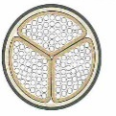 | Trigyslis kabelis su juostine alyvinio popieriaus izoliacija
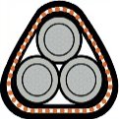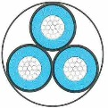 | Trigyslis kabelis su plastiko izoliacija
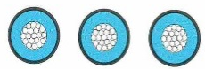 | Kabelių linija sudaryta iš viengyslių kabelių su plastiko izoliacija
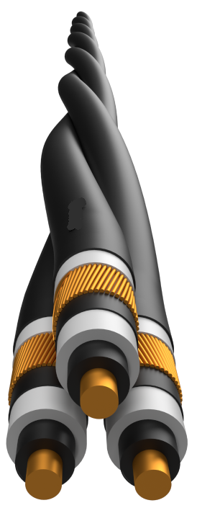 | Kabelių linija sudaryta iš viengyslių suvytų „triplex“ kabelių su plastiko izoliacija

Standarte minimos vietoves apibūdinančios sąvokos suprantamos kaip:
Vietovės lygmuo | Vietovės lygmens kriterijus nurodytas pateiktame žemėlapyje  (Lygmenų žemėlapis (nuoroda))  Tais atvejais, kai linija prasideda viename lygmenyje ir baigiasi kitame, sprendiniai parenkami pagal aukštesnį lygmenį (pvz. linija yra I lygmenyje ir III lygmenyje, tuomet sprendimai priimami vadovaujantis I lygmens sprendiniais iki pirmo TR su komutaciniais aparatais)
I lygmuo  (raudona spalva) | 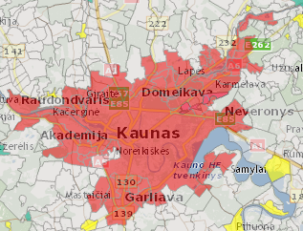
II lygmuo  (žalia spalva) | 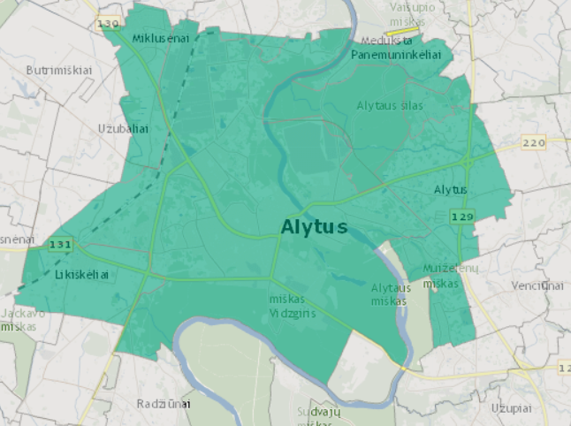
III lygmuo  (geltona spalva) | 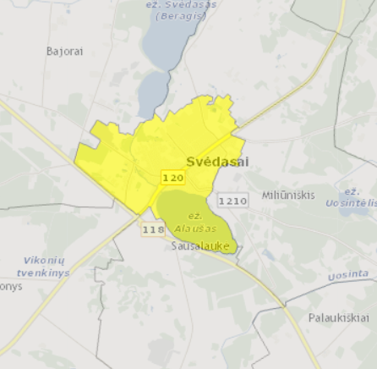
IV lygmuo  (visa kita) | 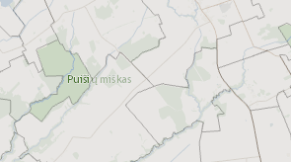

- Pagrindinė standarto informacija (Bendrosios nuostatos)

Standartas skirtas Bendrovės darbuotojams, planuojant elektros tinklų plėtrą, rengiant technologinių objektų naujos statybos, rekonstravimo bei eksploatavimo bendruosius techninius reikalavimus, vartotojų ir gamintojų prijungimo prie skirstomųjų elektros tinklų reikalavimus.

- Standarto tikslai

Užtikrinti patikimą ir kokybišką elektros energijos tiekimą vartotojams.

Atstatyti fiziškai bei morališkai susidėvėjusius elektros skirstomuosius tinklus, diegiant pažangias bei efektyvias technologijas, gerinančias skirstomojo tinklo rodiklius, laiku ir pakankama apimtimi.

Gerinti teikiamų paslaugų kokybę, užtikrinti elektros energijos vartotojų interesus, didinti jiems sukuriamą pridėtinę vertę.

Vystantis naujoms technologijoms, pagerinti investavimo efektyvumą bei diegti pažangius sprendimus, užtikrinančius patikimesnį ir saugesnį elektros energijos skirstymą.

Integruoti į skirstomąjį tinklą generuojančius šaltinius optimaliai paskirstant galios srautus ir nemažinant elektros energijos persiuntimo paslaugos patikimumo.

- Skirstomųjų elektros tinklų sistemos formavimas
  - Skirstomajame tinkle pagrindinės įtampos – 0,4 kV, 10 kV, 30 kV, 35 kV, 110 kV.
  - 6 kV įtampos elektros tinklas neplečiamas, išskyrus atskirus atvejus, kai elektros energijos vartotojų ir gamintojų poreikiams tenkinti ekonomiškai tikslinga panaudoti esamą 6 kV tinklą. Elektros tinklo dalis, kuriuose yra 6 kV įtampos lygis, atsižvelgus į vartotojų ypatumus ir poreikius, numatyti ir įgyvendinti technines priemones, rengiant atskirus planus konkrečiai vietovei, įtampos lygio pakeitimui į 10 kV.
  - Standarte numatyti 35 kV įrangos įrengimo principai taikomi 30 kV įtampai.
  - Prijungiant naują vartotoją, kurio leistinoji naudoti galia didesnė kaip 15 MW galima vystyti 30 kV tinklą su įžeminta neutrale įžemintą per mažą (žemaomę) varžą.
  - Siekiant didinti elektros skirstomojo tinklo patikimumą ir atsparumą meteorologinių reiškinių poveikiui, naujas elektros skirstomojo tinklo linijas, jeigu neriboja aplinkos sąlygos, tiesti tik kabelines.
  - Projektuojant ar parenkant technologinius įrenginius, atsižvelgti ne tik į jų įsigijimo kainą, bet ir į viso eksploatavimo laikotarpio (LCC – LifeCycleCost) kainą.
  - Naujai įrengiami technologiniai įrenginiai privalo atitikti galiojančius nacionalinius LST, Europos EN, HD ir tarptautinius IEC standartų reikalavimus.

- Skirstomųjų elektros tinklų planavimas
  - Skirstomųjų elektros tinklų ilgalaikė plėtra bei rekonstravimas planuojami, įvertinant:
  - elektros energijos skirstymo patikimumą;
  - elektros energijos kokybę;
  - tinklo naudojimo efektyvumą;
  - elektros energijos objektų saugą aplinkai;
  - technologinių sąnaudų mažinimą;
  - aplinkos apsaugos reikalavimus, atsižvelgiant į tinklų naudotojų poreikius bei elektros įrenginių amžių ir naudingo tarnavimo laiko (nusidėvėjimo) normatyvus.
  - Skirstomųjų elektros tinklų ilgalaikė plėtra bei rekonstravimas vykdomas vadovaujantis:
  - AB „Energijos skirstymo operatorius“ ilgalaikiu investicijų planu;
  - AB „Energijos skirstymo operatorius“ elektros skirstomojo tinklo technologinės plėtros standartu.

- Pastabos (Baigiamosios nuostatos)
  - Dokumento aktualumas bei reikalingi pakeitimai vertinami ne rečiau kaip 1 kartą per du metus.
  - Už dokumento atnaujinimą atsakingas – Tinklų technologijų skyriaus, Elektros technologijų komandos vyresnysis inžinierius.

- Priedai ir naudingos nuorodos
1 priedas. Transformatorių pastotės;
1a priedas. Transformatorių pastočių tipinės schemos;
2 priedas. 10 kV skirstomieji punktai;
2a priedas. Skirstomųjų punktų tipinės schemos;
3 priedas. 10 kV transformatorinės;
4 priedas. Relinė apsauga ir automatika;
5 priedas. Bendrieji techniniai sprendiniai savųjų reikmių įrenginiams;
6 priedas. Įžeminimo įrenginiai ir žaibosauga;
7 priedas. Gaisrinė sauga, gaisro gesinimo sistemos;
8 priedas. Fizinė sauga;
9 priedas. Statiniai;
10 priedas. 35 kV Elektros linijos;
11 priedas. 10 kV Elektros linijos;
12 priedas. 0,4 kV Elektros linijos;
13 priedas. Telekomunikacijos;
14 priedas. Dispečerinio valdymo sistemos;
15 priedas. Tinklo automatizavimas ir nuotolinis valdymas;
16 priedas. Elektros apskaita;
17 priedas. Elektrinių ir kaupiklių prijungimas;
18 priedas. Aplinkosauga;
19 priedas. Įtampos kokybė.

